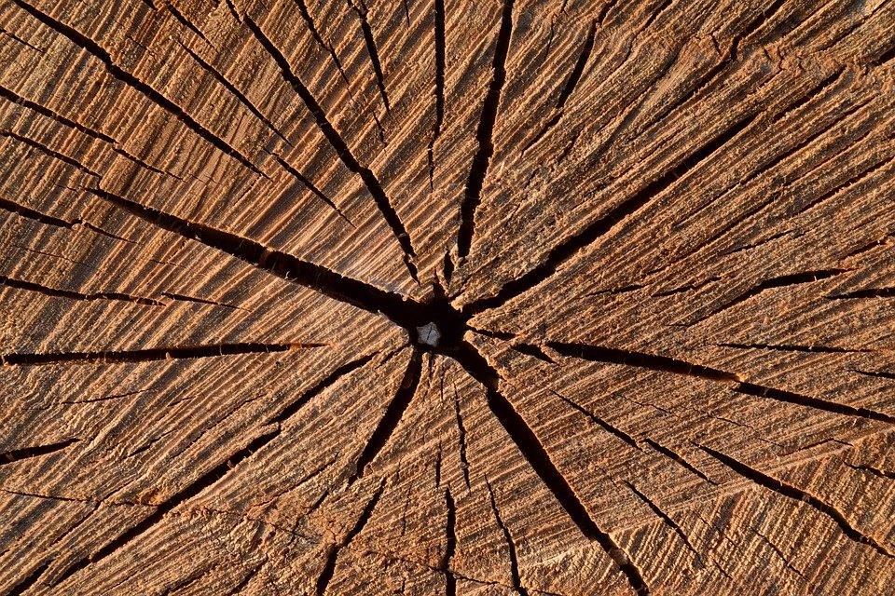

**Mijn eerste quest wordt:**

**Waar gaat deze quest over?**

**Wat weet je al over dit onderwerp?**

Aantal **zeemijlen**

DAMklas | maart-april-mei 2022

Periodeplan **Structuur**

**Mijn tweede quest wordt:**

**Waar gaat deze quest over?**

**Wat weet je al over dit onderwerp?**

**Mijn derde quest wordt:**

**Waar gaat deze quest over?**

**Wat weet je al over dit onderwerp?**

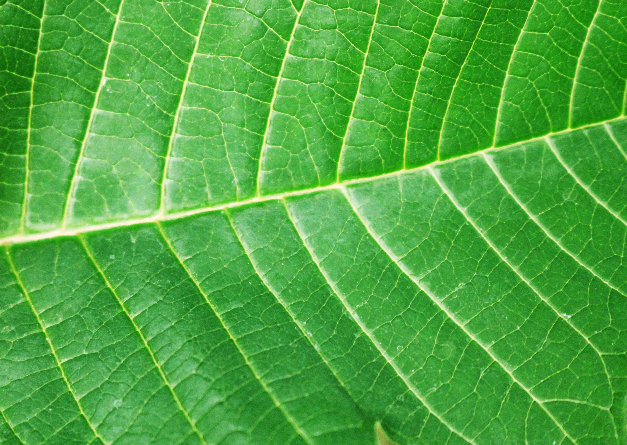

**Mijn eerste quest wordt:**

**Waar gaat deze quest over?**

**Wat weet je al over dit onderwerp?**

Aantal **zeemijlen**

DAMklas | maart-april-mei 2022

Periodeplan **Structuur**

**Mijn tweede quest wordt:**

**Waar gaat deze quest over?**

**Wat weet je al over dit onderwerp?**

**Mijn derde quest wordt:**

**Waar gaat deze quest over?**

**Wat weet je al over dit onderwerp?**